ЛАБОРАТОРНЕ ЗАНЯТТЯ 7
РОЗМІЩЕННЯ НА ВЕБСТОРІНЦІ ГРАФІЧНИХ ОБ’ЄКТІВ
Мета: навчитися вставляти на вебсторінки графічні об’єкти та оперувати ними.
Назва сайту: «Піщані моря» — фотогалерея. Тематика: пустелі світу: типи, клімат, життя, дюни.
Основою став фреймовий сайт «Піщані моря» з попередньої лабораторної. Його доповнено сторінкою галереї з дванадцяти зображень, окремою сторінкою перегляду та лайтбоксом.
Адреса сайту: https://tnedyts.github.io/web/didenko/lab7/
Сторінка галереї: https://tnedyts.github.io/web/didenko/lab7/gallery.html
Хід роботи
1. Підготовка зображень
Завдання вимагає щонайменше 10 зображень з підписами, підігнаних під роздільну здатність монітора. Для галереї створено 12 власних зображень — це процедурна графіка, намальована програмою на Python (бібліотеки NumPy і Pillow): небо з градієнтом і хмарами з фрактального шуму, рельєф, вода з відображенням, силуети. Тому в галереї немає чужих фотографій і проблем з авторським правом.
Оригінали мають розмір 1920×1080 пікселів (Full HD — найпоширеніша роздільна здатність моніторів), мініатюри — 480×270, тобто ті самі пропорції 16:9. Розмір файлів оригіналів — від 151 до 194 КБ, тож сторінка завантажується швидко.
Таблиця 1. Зображення галереї
№ | Підпис | Файл | Розмір
1 | Ерг: море барханів Сахари | photo-01.jpg | 177 КБ
2 | Захід сонця й караван | photo-02.jpg | 183 КБ
3 | Зоряна ніч над дюнами | photo-03.jpg | 158 КБ
4 | Оаза з фініковими пальмами | photo-04.jpg | 194 КБ
5 | Атакама: сухе плато під Андами | photo-05.jpg | 173 КБ
6 | Намібія: червоні дюни Соссусвлей | photo-06.jpg | 186 КБ
7 | Сонорська пустеля й кактуси сагуаро | photo-07.jpg | 181 КБ
8 | Піщана буря насувається | photo-08.jpg | 151 КБ
9 | Біла пустеля Єгипту | photo-09.jpg | 173 КБ
10 | Гобі: верблюди на світанку | photo-10.jpg | 179 КБ
11 | Місяць над Аравійськими пісками | photo-11.jpg | 166 КБ
12 | Олешківські піски — українська «пустеля» | photo-12.jpg | 182 КБ

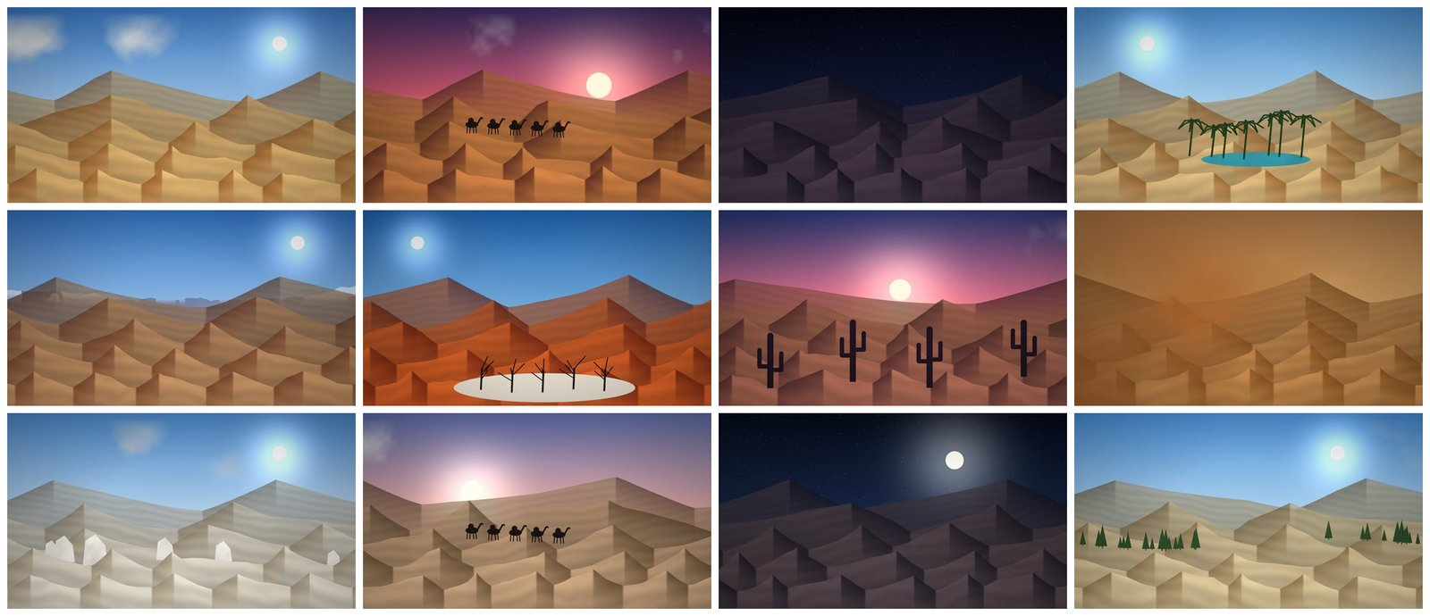
Рис. 1. Усі 12 мініатюр галереї (480×270)
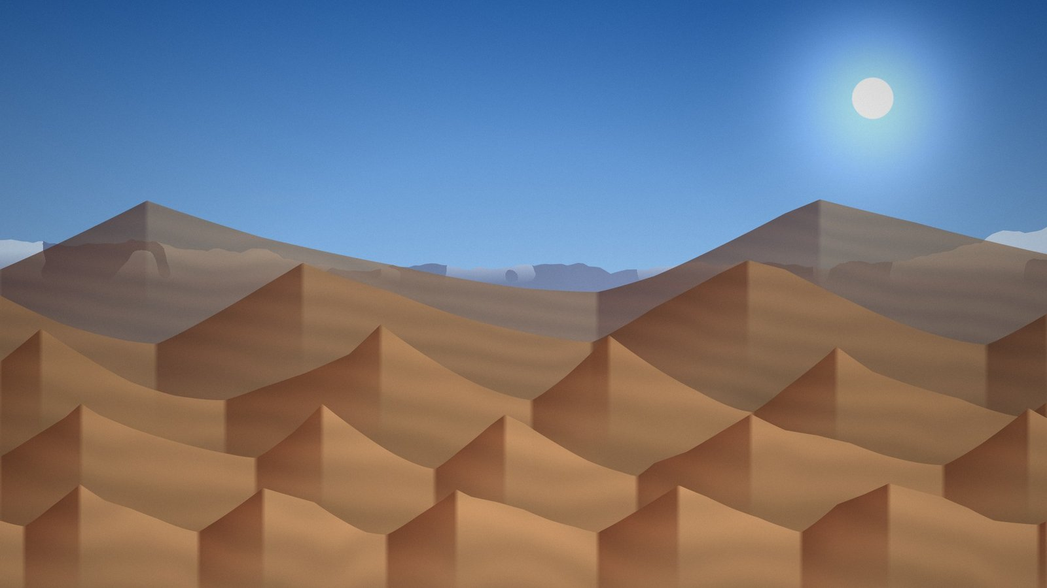
Рис. 2. Зображення в повному розмірі 1920×1080: «Атакама: сухе плато під Андами»
2. Сторінка галереї
Мініатюри розміщено в таблиці 3×4. Кожна комірка містить посилання на сторінку перегляду, усередині — тег <img> з атрибутами src, alt, width і height, а під ним — номер і підпис.
Лістинг 1. Комірка таблиці мініатюр (gallery.html)
<td class="reveal" style="--i:1"><a class="th" href="view.html?n=1" data-n="1"><img
src="images/thumbs/photo-01.jpg" alt="Ерг: море барханів Сахари" width="480" height="270"
border="0"></a><span class="cap"><span class="num">01</span>Ерг: море барханів
Сахари</span></td>

Атрибут alt містить опис зображення: його прочитає екранний диктор і покаже браузер, якщо картинка не завантажиться. Атрибути width і height резервують місце під мініатюру ще до її завантаження, тому сторінка не «стрибає».
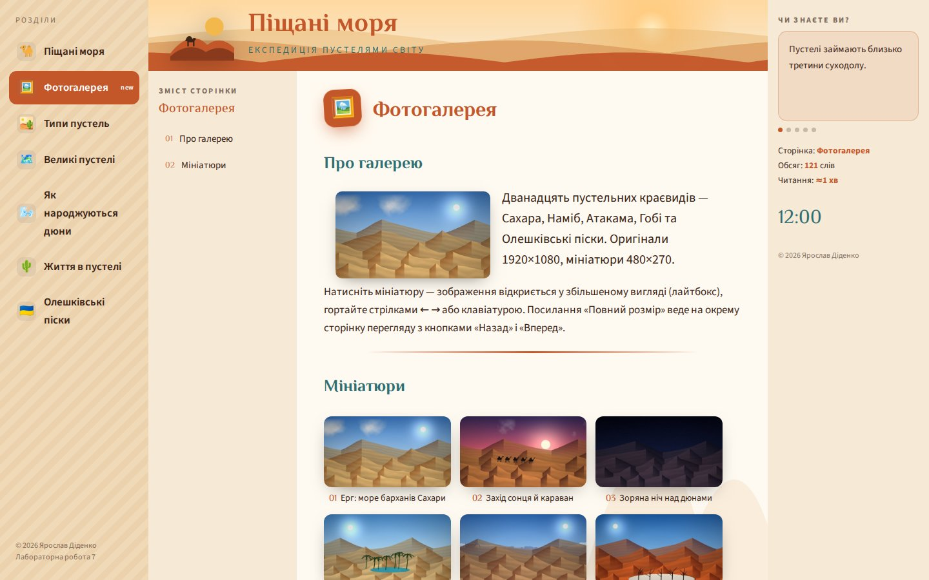
Рис. 3. Головна сайту ЛР7: галерея відкривається в основному фреймі, пункт меню позначено як новий
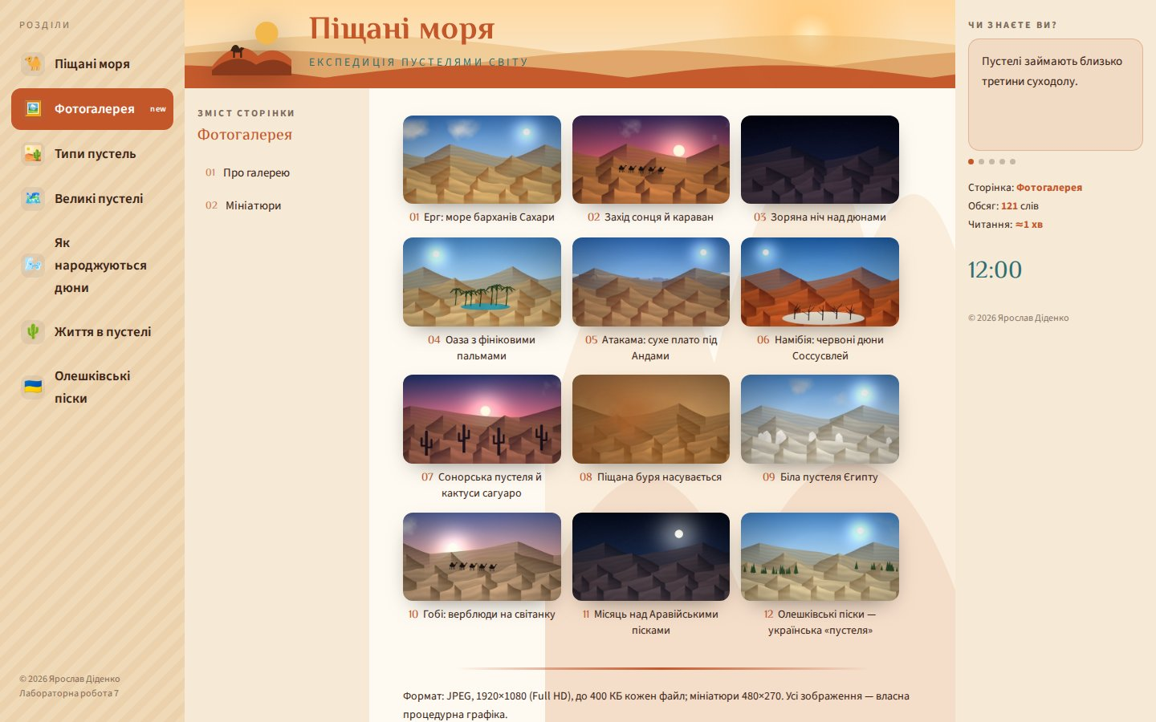
Рис. 4. Таблиця мініатюр з підписами
3. Теги й атрибути оформлення з методички
На сторінці галереї використано теги, розглянуті в теоретичних відомостях. Тег <body> має атрибути bgcolor (колір тла), text (колір тексту), link, vlink і alink (кольори посилань) та background — фоновий малюнок img/texture.png, що повторюється по всій сторінці. Ті самі кольори продубльовано в CSS, бо сучасний стиль має вищий пріоритет.
Лістинг 2. Тег <body>, розділова лінія та зображення з обтіканням
<body class="page gal" data-page="gallery" bgcolor="#fffaf1" text="#3b2416" link="#c4572a"
vlink="#2f6f73" alink="#2f6f73" background="img/texture.png">
<hr size="3" width="80%" align="center" noshade>
<img class="intro-img" src="images/thumbs/photo-01.jpg" alt="Ерг: море барханів Сахари" width="240"
height="135" align="left" hspace="18" vspace="6" border="0">

Атрибути bgcolor, text, link, background, align, hspace, vspace, border і noshade у HTML5 вважаються застарілими (їх замінює CSS), але браузери їх підтримують. Тут вони використані навмисно, щоб показати роботу тегів з методички.
4. Перегляд у збільшеному вигляді
Клік по мініатюрі відкриває лайтбокс — затемнене вікно поверх сторінки зі збільшеним зображенням, номером і підписом. Гортати можна кнопками ← → або клавішами-стрілками, закрити — хрестиком, клавішею Esc чи кліком по тлу. Зображення підвантажується заздалегідь і плавно з’являється.
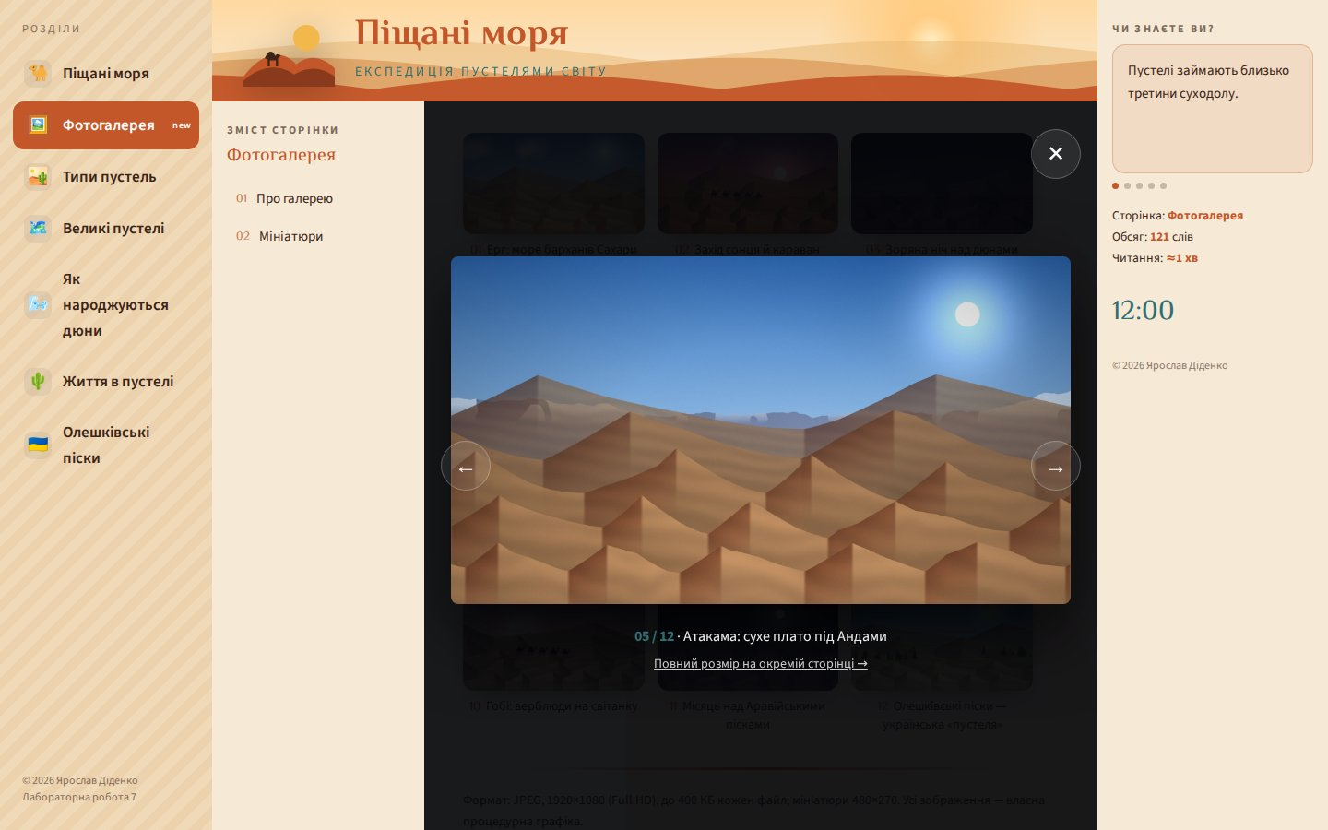
Рис. 5. Лайтбокс: збільшене зображення № 5
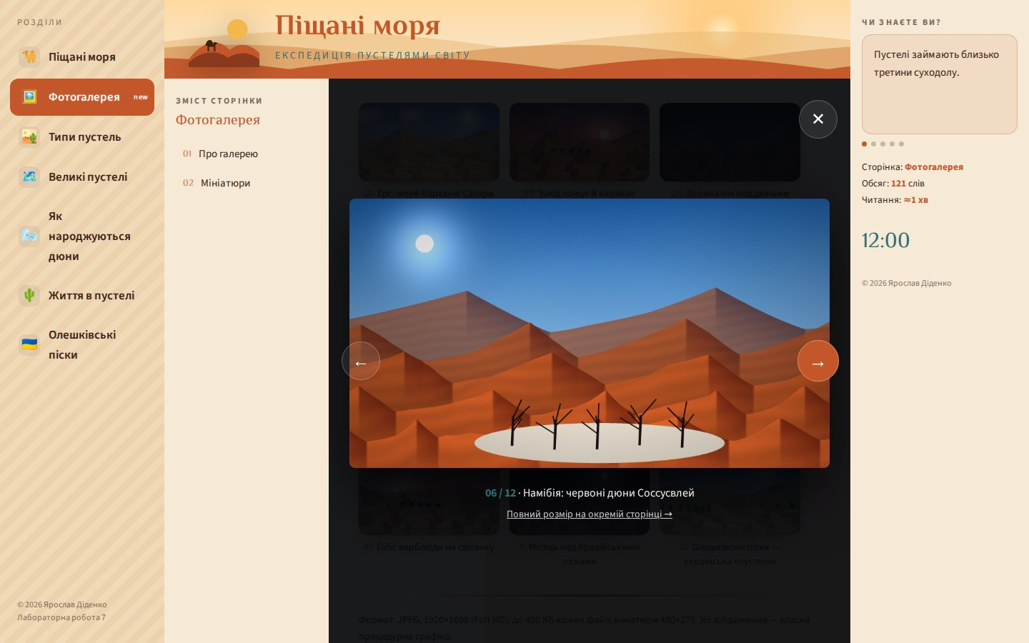
Рис. 6. Перехід до наступного зображення кнопкою «→»
Якщо JavaScript вимкнено, посилання мініатюри веде на окрему сторінку view.html?n=N з повним зображенням і кнопками «← Назад», «До галереї», «Оригінал» та «Вперед →». Номер зображення передається параметром адреси.
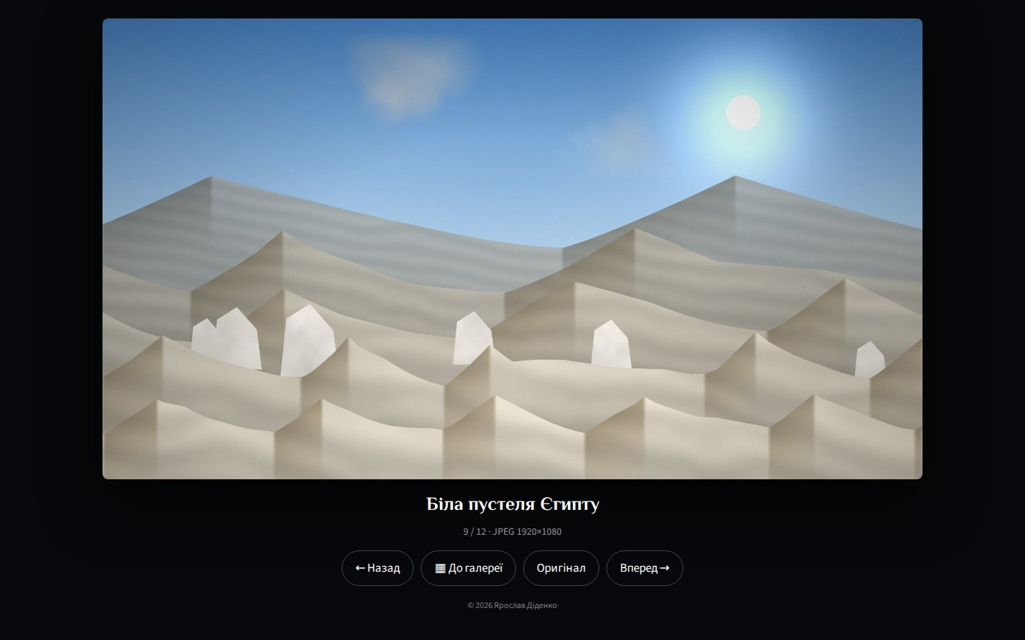
Рис. 7. Окрема сторінка перегляду view.html з кнопками навігації
Лістинг 3. Лайтбокс (js/gallery.js, фрагмент)
function show(k){n=(k+N-1)%N+1;img.style.opacity=0;var s='images/photo-'+pad(n)+'.jpg';var pre=new
Image();pre.onload=function(){img.src=s;img.alt=CAPS[n-1];img.style.opacity=1};pre.src=s;
lb.querySelector('.lbn').textContent=pad(n)+' /
'+N;lb.querySelector('.lbc').textContent=CAPS[n-1];lb.querySelector('.full').href='view.html?n='
+n}

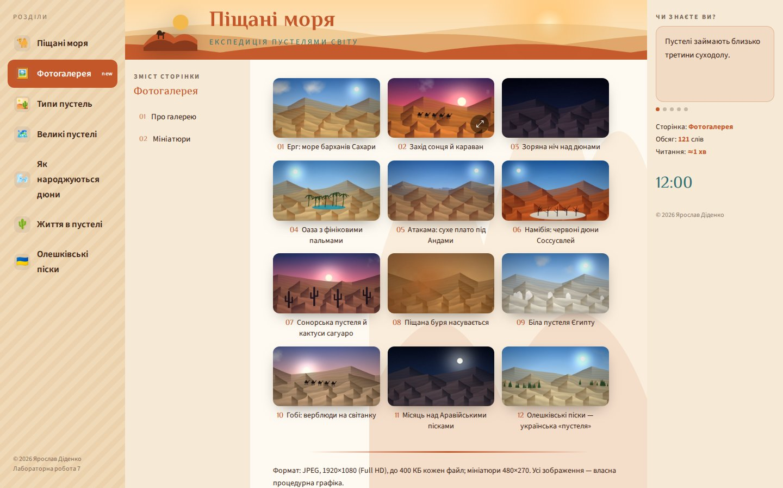
Рис. 8. Ефект наведення: мініатюра збільшується, з’являється значок перегляду
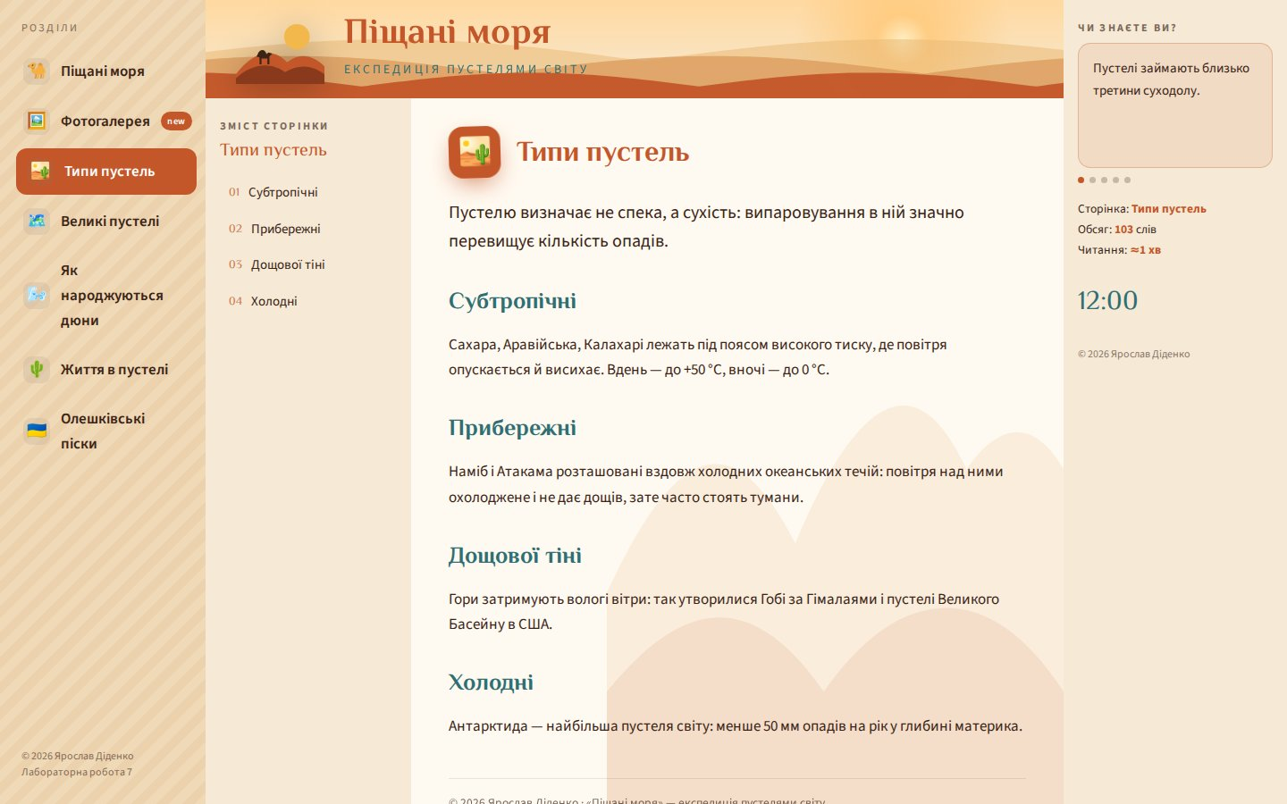
Рис. 9. Інші розділи сайту лишилися доступними з меню
Оновлений сайт опубліковано на GitHub Pages у папці didenko/lab7.
Висновки
Робота показала, що для галереї важливі не лише теги, а й підготовка графіки: правильний розмір, формат JPEG зі стисненням і окремі мініатюри. Таблиця для сітки мініатюр проста, але на вузьких екранах гнучкіша CSS-сітка. Атрибути оформлення з методички (bgcolor, background, align тощо) працюють, проте в сучасній верстці їх замінює CSS.
Відповіді на контрольні питання
1. За допомогою якого тега можна вставити малюнок у Web-документ?
Тегом <img>: обов’язковий атрибут src задає адресу файлу, alt — альтернативний текст, width і height — розміри, align — вирівнювання й обтікання текстом, border — рамку, hspace і vspace — відступи. Приклад: <img src="images/photo-01.jpg" alt="Опис" width="480" height="270">.
2. Як розділити текст горизонтальною лінією?
Тегом <hr>. Атрибут size задає товщину в пікселях, width — довжину (у пікселях або відсотках), align — вирівнювання, noshade — суцільну лінію без об’ємної тіні. Наприклад: <hr size="3" width="80%" align="center" noshade>. У CSS вигляд лінії задають через border, height і background.
3. Як задати колір тексту та посилання?
Атрибутами тегу <body>: text — колір звичайного тексту, link — колір посилань, vlink — відвіданих посилань, alink — активних (у момент натискання). Значення задають у форматі #RRGGBB. Сучасний спосіб — CSS: body {color: …} і a {color: …}, a:visited {…}.
4. Як вставити фоновий малюнок?
Атрибутом background тегу <body>: <body background="img/texture.png">. Малюнок повторюється (мозаїкою) по всій сторінці, тому для фону добирають ненав’язливі текстури. У CSS для цього є властивості background-image, background-repeat, background-size і background-position.

